投资堂新版手机证券系统全网测试说明

iphone客户端为通过企业证书打包发布的app,扫描二维码直接下载安装即可,ios9以上系统运行程序会出现如下提示

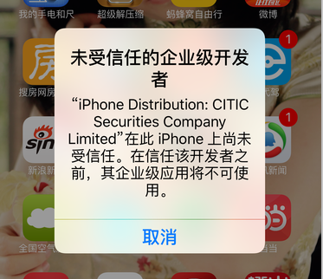

解决未受信任的企业级开发者问题步骤如下:

1、在你的iPhone主界面上打开设置功能

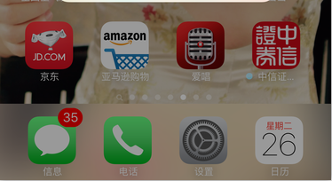

2、在设置功能中点击打开通用

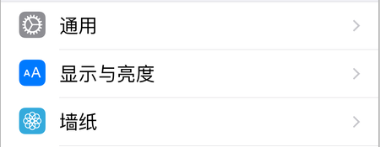

3、向下滑动点击进入设备管理（或描述文件）

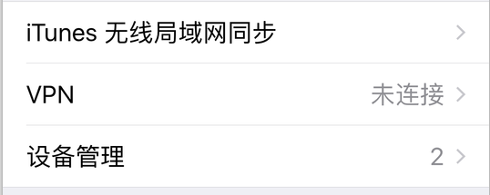

4、点击进入CITIC开头的证书

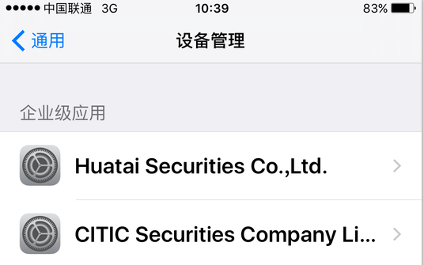

5、点击信任该证书即可

